BỘ CÔNG THƯƠNG

**TRƯỜNG ĐẠI HỌC CÔNG NGHIỆP THỰC PHẨM**

**THÀNH PHỐ HỒ CHÍ MINH**

**🙧🏵🙥**



BÁO CÁO ĐỀ ÁN MÔN HỌC

**XÂY DỰNG ỨNG DỤNG QUẢN LÝ CỬA HÀNG LINH KIỆN ĐIỆN TỬ**

**Thành viên nhóm:**

Nguyễn Đắc Đạt 2001190460

Trần Cao Tùng 2001190924

**GVHD**: Bùi Công Danh

***TP.HCM, Tháng 6 năm 2022***

LỜI NÓI ĐẦU

Ngày nay, CNTT đã và đang đóng vai trò quan trọng trong đời sống kinh tế, xã hội của nhiều quốc gia trên thế giới, là một phần không thể thiếu trong xã hội năng động, ngày càng hiện đại hoá. Vì vậy, việc tin học hoá vào một số lĩnh vực là hoàn toàn có thể và phù hợp với xu hướng hiện nay. Xuất phát từ nhu cầu thực tế đó, trong công việc mua và bán sách, việc quản lý linh kiện nhập và bán là một việc không thể thiếu. Nhằm thay thế một số công việc mà trước đó phải thao tác bằng tay trên giấy tờ đạt hiệu quả không cao, mất nhiều thời gian. Vì vậy, chúng em đã thực hiện báo cáo với đề tài “**Xây dựng ứng dụng quản lý cửa hàng linh kiện điện tử**”

Do trong khuôn khổ thời gian ngắn, trình độ chuyên môn, kinh nghiệm và kiến thức của bản thân còn hạn chế, nên chúng em rất mong được sự góp ý của cô và các bạn trong lớp, để đề tài nghiên cứu của chúng em ngày càng hoàn thiện hơn và được ứng dụng trong thực tế.

Em xin chân thành cảm ơn!

LỜI CẢM ƠN

**🟑🟑🟑🟑🟑🟑**

Để hoàn thành tốt đề tài này chúng em xin cảm ơn tới quý thầy cô trường Đại học Công Nghiệp Thực Phẩm TP.HCM đã tạo điều kiện cho chúng em nghiên cứu và hoàn thành đề tài.Tiếp đến, chúng em xin chân trọng cảm ơn giáo viên bộ môn Phát triển phần mềm và ứng dụng thông minh **Bùi Công Danh** đã giúp đỡ, chỉ bảo hướng dẫn chúng em trong suốt quá trình thực hiện đề tài. Vì thời gian và năng lực còn có hạn chế nên không thể tránh khỏi những sai sót trong khi thực hiện đề tài nghiên cứu của mình. Rất mong được sự góp ý bổ sung của thầy để đề tài của chúng em ngày càng hoàn thiện hơn.

Em xin chân thành cảm ơn !

MỤC LỤC

LỜI NÓI ĐẦU 2

2

LỜI CẢM ƠN 3

I. Giới thiệu đồ án 6

1. Định nghĩa vấn đề 6

2. Phạm vi đồ án 6

3. Mục tiêu, sự cần thiết của đề tài 6

II. Phân tích đề tài 7

1. Yêu cầu hệ thống 7

2. Quy trình nghiệp vụ 7

3. Yêu cầu chất lượng 8

III. Thiết kế 8

1. Sơ đồ use nghiệp vụ 8

2. Lược đồ Diagrams 9

IV. Thực hiện 9

1. Form giao diện đăng nhập 9

2. Form trang chủ bán hàng 10

3. Form nhân viên,Khách hàng,Thiết bị, Cơ sở 10

4. Form hóa đơn nhập, bán 12

5. Form báo cáo 13

6. Form phân quyền, tài khoản 14

V. Kết luận và định hướng phát triển 14

1. Kết luận 14

2. Định hướng phát triển 14

VI. Tài liệu tham khảo 15

# Giới thiệu đồ án

## Định nghĩa vấn đề

Ngày nay, đi cùng với sự phát triển của nền kinh tế, công nghệ thông tin ngày một phổ biến rộng rãi ở khắp mọi nơi trên thế giới. Đây là một lĩnh vực không thể thiếu trong đời sống cũng như nghiên cứu khoa học.Việc áp dụng công nghệ thông tin vào đời sống không chỉ giúp cho công việc được thực hiện dễ dàng hơn mà còn giúp chúng ta tiết kiệm được rất nhiều thời gian để phục v ụcho những công việc khác.Đối với giới kinh doanh nói chung thì công nghệ thông tin là một phần rất quan trọng trong nhu cầu công việc của họ. Bởi vì họ áp dụng công nghệ này để tìm kiếm đối tác cũng như quản bá đến mọi đối tác về tâm tư, nguyện vọng để đáp ứng nhu cầu cho khách hàng của mình mà có lẻchỉ có công nghệ thông tin_một phương tiện truyền thông quần chúng rộng rãi mới có thể làm được điều đó. Còn đối với các công ty kinh doanh, để việc buôn bán, quản lí, cũng như truyền tải thông tin đến khách hàng đạt được những kết quả như mong muốn, điều này không chỉ đòi hỏi nhu cầu về nhân viên mà điều rất quan trọng là phải biết ứng dụng công nghệ thông tin phục vụ cho các cửa hàng. Đây là nhu cầu thiết yếu của sự ra đời của những phầm mềm quản lí một phương tiện nối kết hiệu quả trong việc mua bángiữa các công ty và khách hàng.

## Phạm vi đồ án

Đề tài sẽ thực hiện được các chức năng như sau:

* Nhập linh kiện và các vật dụng khác
* Nhập nhân viên và phần quyền nhân viên đó thuộc chức vụ nào của phòng
* Bán linh kiện và các vật dụng liên quan
* Báo cáo thống kê

## Mục tiêu, sự cần thiết của đề tài

**Mục tiêu của phần mềm quản lý linh kiện điện tử** nhằm giúp cho doanh nghiệp nâng cao chất lượng dịch vụ bán hàng đối với khách hàng đồng thời cũng là một công cụ để quản lý hàng hóa, kho, quy trình bán hàng, chăm sóc khách hàng một cách hiệu quả, tiết kiệm được nhiều thời gian và chi phí cho việc phải cần quá nhiều nhân viên để quản lý.

# Phân tích đề tài

## Yêu cầu hệ thống

* Xây dựng hệ thống dễ sử dụng, hoạt động ổn định và chính xác.
* Quản lý hệ thống dữ liệu bao gồm việc cập nhật và quản lý sản phẩm, hóa đơn, khách hàng, nhân viên một cách chính xác và nhanh chóng.
* Quản lý tình hình họat động của cửa hàng: nhập hàng, xuất hóa đơn, khách hàng, doanh số, sản phẩm,…
* Các chức năng tìm kiếm và thống kê thông tin được sử dụng dễ dàng và nhanh chóng.

## Quy trình nghiệp vụ

- Phần mềm phải có khả năng quản lí nhân viên.Nhân viên được chia làm nhiều bộ phận khác nhau(Nhân viên quản lí khách hàng, quản lí thiết bị, quản lí cơ sở…)Mỗi nhân viên thuộc một chức năng nào đó.Do một người nắm quyền làm admin.

- Phần mềm có khả quản lí khách hàng,lưu lại thông tin,cũng như số tiền mà khách hàng đã mua linh kiện .Sau khi mua sản phẩm,khách hàng có thểchọn phương thức thanh toán phù hợp với điều kiện của mình,việc này sẽ giúp khách hàng tiết kiệm được nhiều thời gian hơn.

- Có khả năng quản lý việc nhập sản phẩm từ nhà cung cấp và thanh toán hóa đơn từ nhà cung cấp nào đó

- Khi nhập hàng cũng như bán hàng.Nhân viên có thể sử dụng phần mềm để lập phiếu đặt hàng,phiếu nhập,hóa đơn...các phiếu này được lưu vào cơ sở dữliệu mà ta có thể truy vấn khi cần thiết.

- Giá bán của sản phẩm thay đổi thường xuyên theo giá cả của thị trường, do đó nhân viên quản lý phải update giá bán thường xuyên cho sản phẩm mỗi khi giá cả trên thịtrường thay đổi.

- Phần mền phải có chức năng tìm kiếm sản phẩm theo các thuôc tính của sản phẩm. Để phục vụ nhân viên bán hàng một cách thuận tiện và nhanh chóng khi khách hàng đến mua hàng đưa ra những yêu cầu cụ thể về sản phẩm.

- Ngoài các chứng năng trên, phần mền phải có các chức năng báo cáo rõ về các mặt kinh doanh của công ty. Như báo cáo tình trạng doanh thu của cảcông ty... theo từng thời gian cụ thể. Để từ đó chủ quản lí đề ra những phương hướng kinh doanh cụthể, đúng đắn nhất trong tương lai.

## Yêu cầu chất lượng

* Giao diện : phải thân thiện, dễ sử dụng.
* Khi thay đổi 1 chức năng thì không làm ảnh hưởng đến các chức năng khác.

# Thiết kế

## Sơ đồ use nghiệp vụ

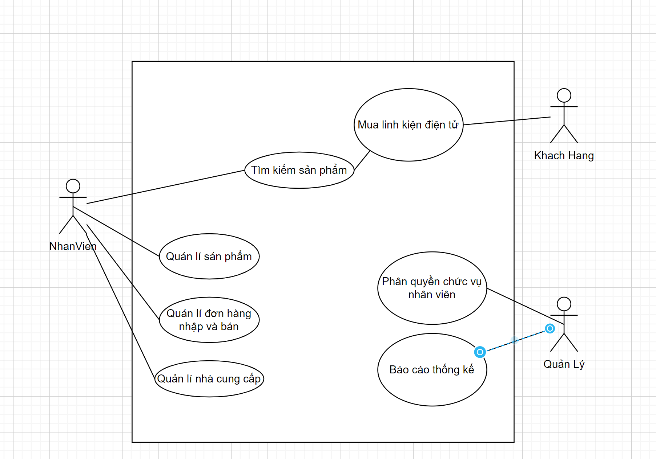

## Lược đồ Diagrams

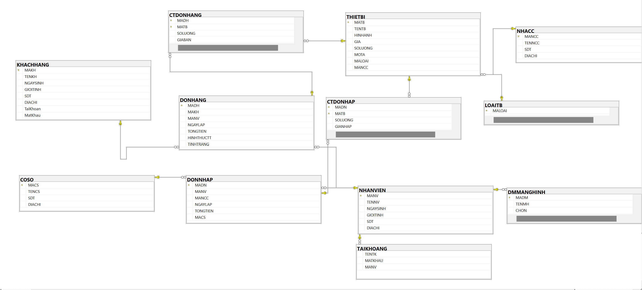

# Thực hiện

## Form giao diện đăng nhập

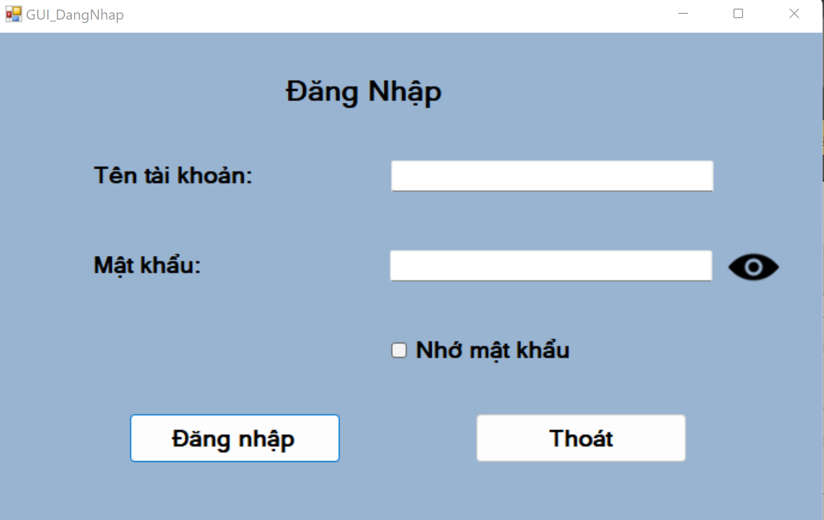

## Form trang chủ bán hàng

## Form nhân viên,Khách hàng,Thiết bị, Cơ sở

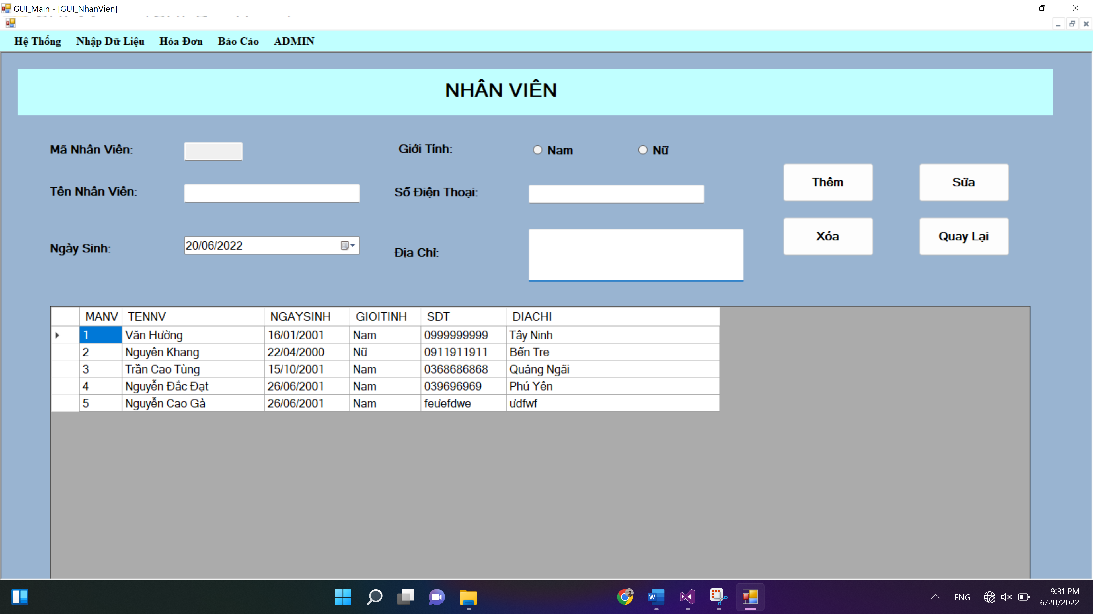

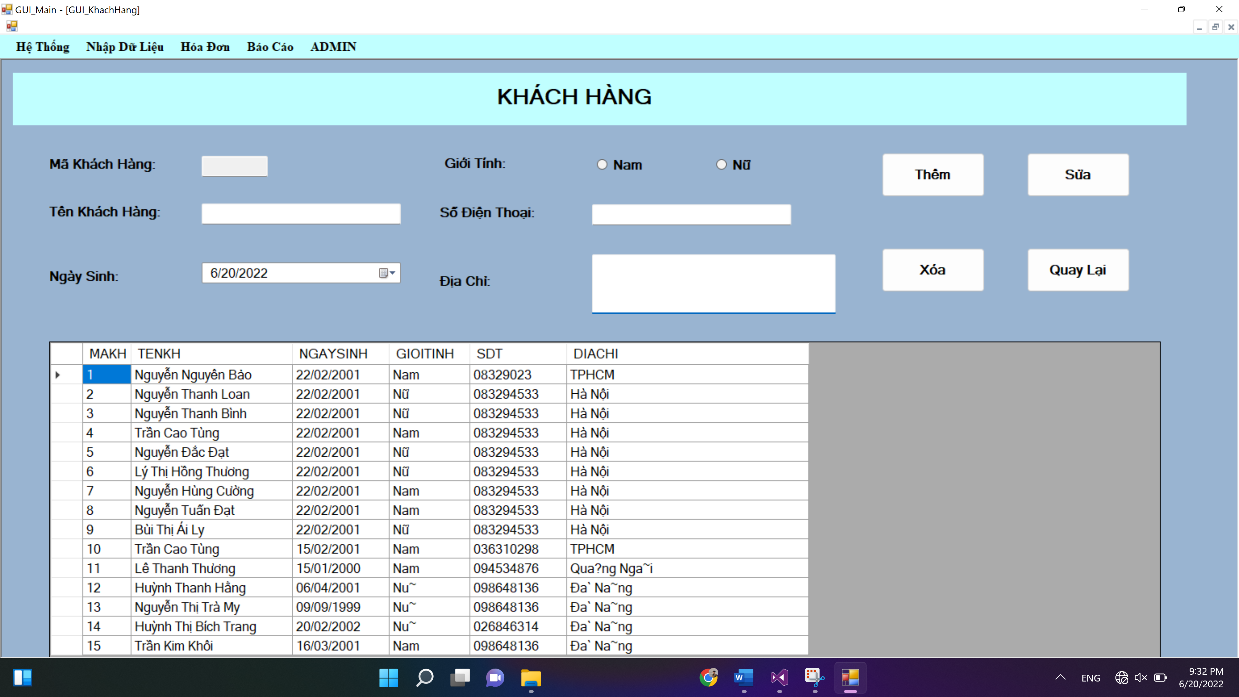

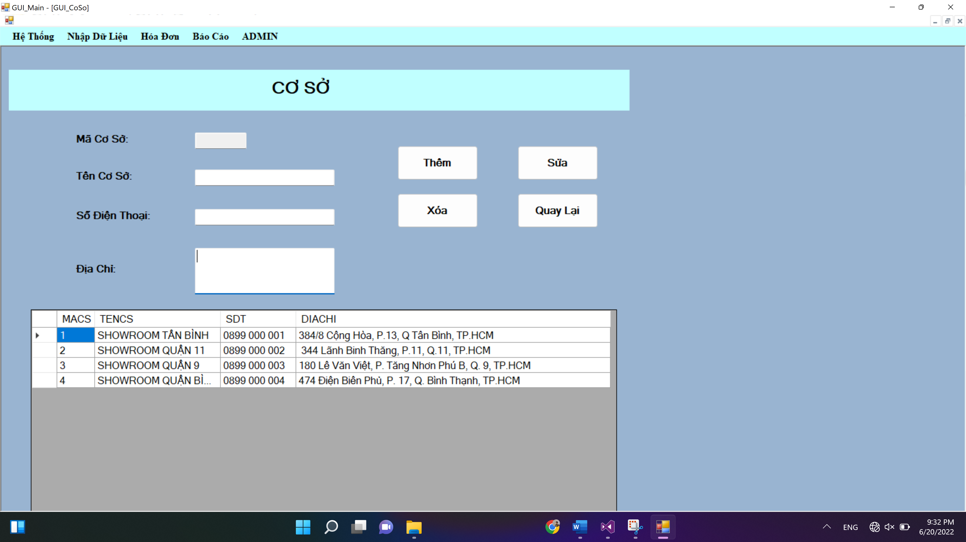

## Form hóa đơn nhập, bán

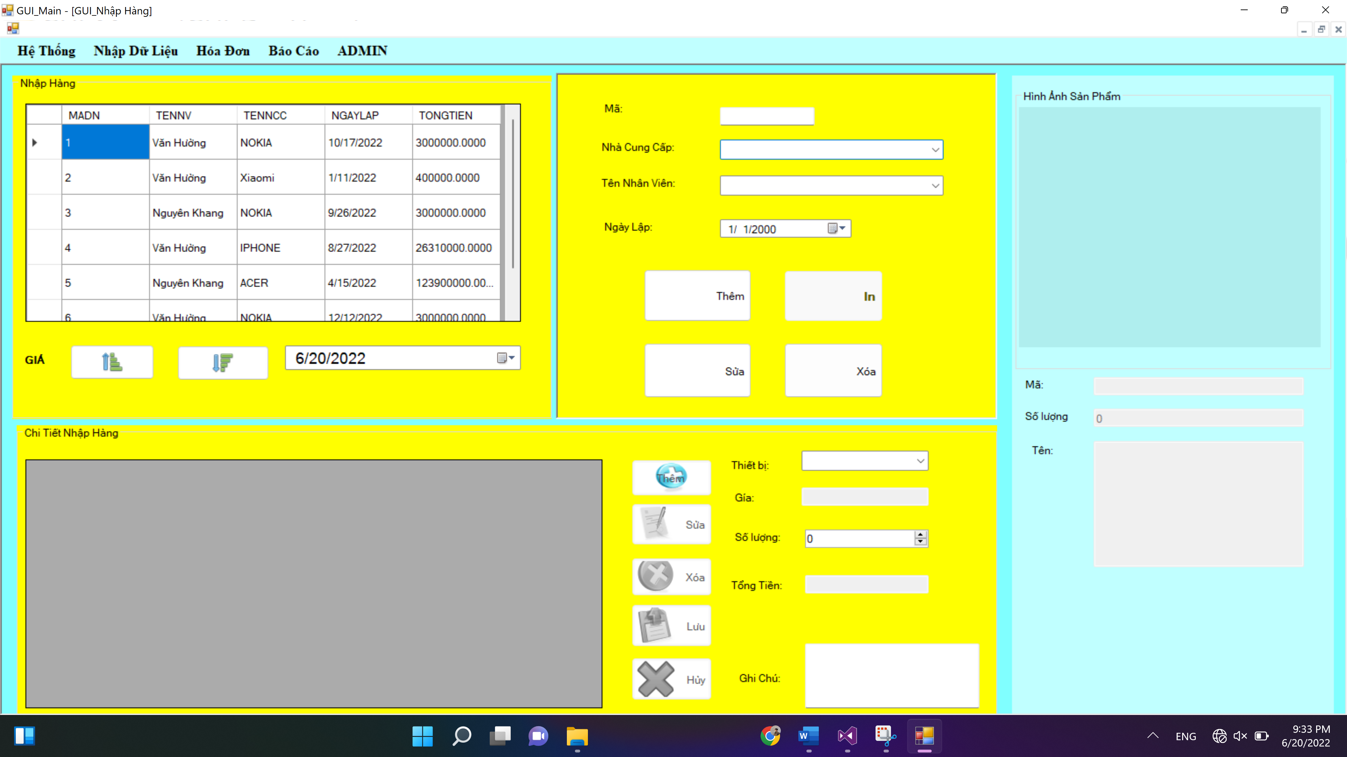

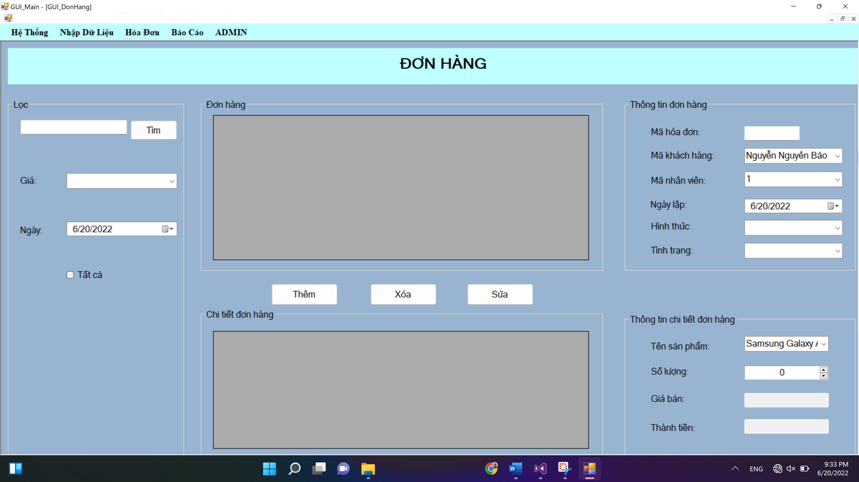

## Form báo cáo

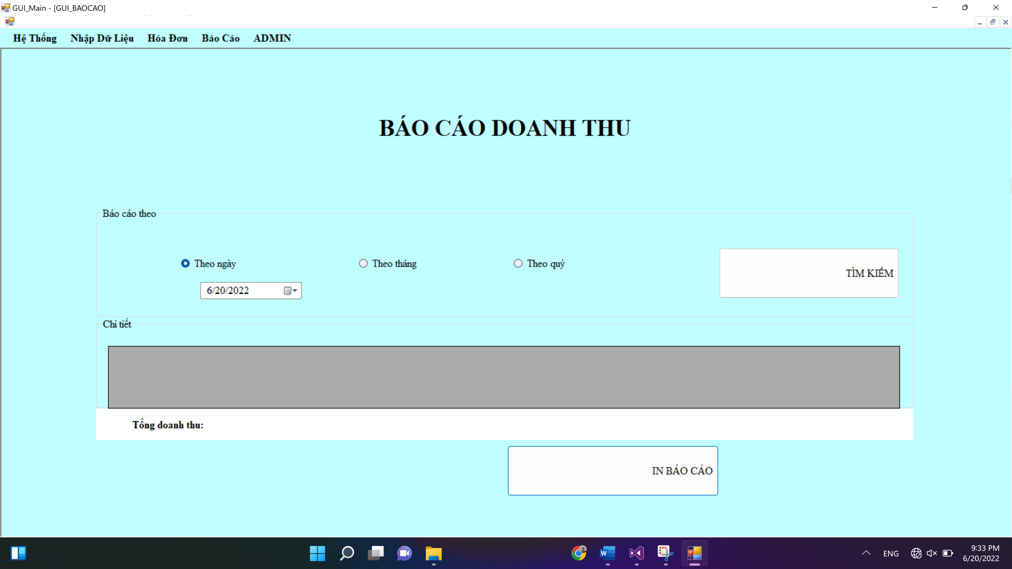

## Form phân quyền, tài khoản



# Kết luận và định hướng phát triển

## Kết luận

* Sau một thời gian học tập và tìm hiểu nhóm chúng em đã hoàn thành đề tài **Xây dựng ứng dụng quản lí cửa hàng bán linh kiện điện tử**
* Trong quá trình thực hiện còn rất nhiều thiếu sót và áp dụng các kỹ thuật được học chưa được tối ưu như: Áp dụng cấu trúc đa tầng, các thao tác cũng như phần Code chưa được gọn gàng và tối ưu
* Kết thúc phần báo cáo em mong thầy góp ý và bổ sung những gì còn thiếu sót trong chương trình cũng như những thiếu sót trong phần báo cáo.

## Định hướng phát triển

- Tiếp tục bổ sung những chức năng mà phần mềm chưa có để phần mềm có thể ứng dụng rộng rãi trong mọi cửa hàng (chức năng dự báo doanh thu..)

- Tiếp tục hoàn thiện chương trình hi vọng có thể đáp ứng được mọi nhu cầu của người sử dụng

# Tài liệu tham khảo

<http://tinnghe.com/phan-mem-quan-ly-ban-hang-dien-tu-dien-may.html>

<https://tinhocngoisao.com/>

Giáo trình môn phát triển phần mềm